1. Descargamos los 2 programas, a través de estos enlaces
https://www.oracle.com/database/sqldeveloper/technologies/download/
https://www.oracle.com/database/technologies/xe-downloads.html

Una vez descargados, yo empiezo a instalar Oracle

2.Creamos una carpeta en la que vamos a descomprimir el zip de oracle
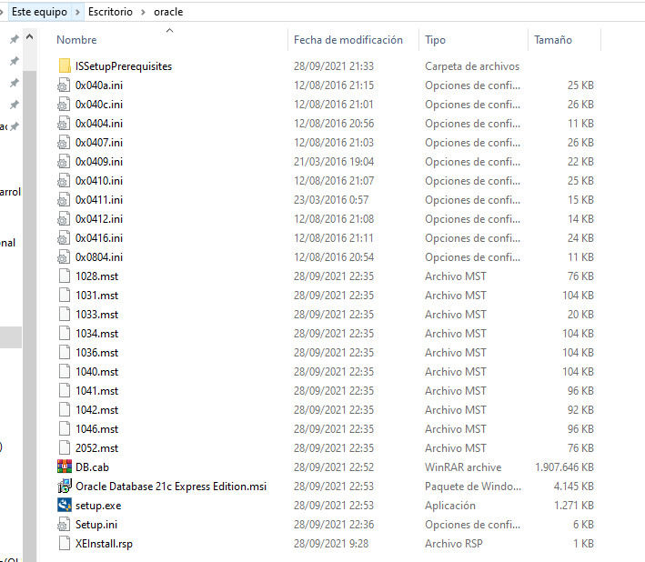

3. Ejecutamos como administrador el archivo setup.exe
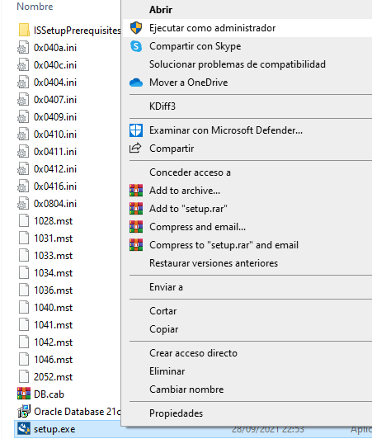

4. En la instalación pulsamos next hasta la ventana en la que tengas que poner la contraseña, la contraseña sirve para los usuarios administradores que como indica son SYS, SYSTEM, PDBADMIN. A continuación pulsa instalar

